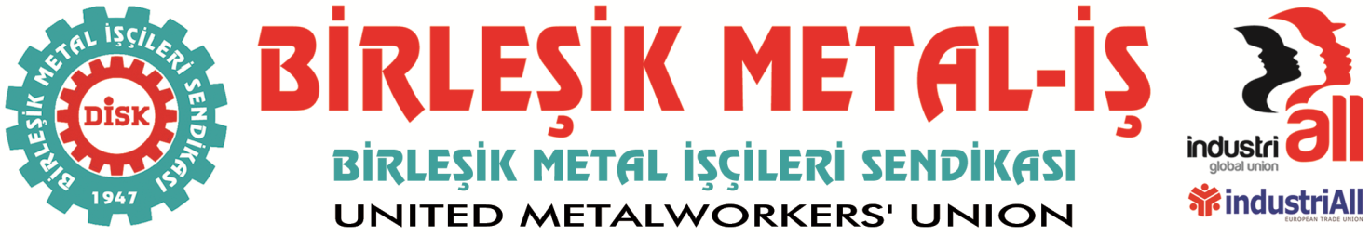
Genel Merkez: Bostancı Mah. E80 Yanyol Cad. No. 2, 34744 Kadıköy-İstanbul Tel: (216) 380 85 90 Fax: (216) 373 65 02

BASIN BÜLTENİ
26.01.2018
METAL İŞÇİLERİ DİRENDİ, KAZANDI
SENDİKAMIZ İLE MESS ARASINDA YÜRÜTÜLEN
2017 - 2019 DÖNEMİ GRUP TOPLU İŞ SÖZLEŞMESİ İMZALANDI.
Sendikamız ve MESS arasında yürütülen Grup Toplu İş Sözleşmesi görüşmeleri anlaşma ile sonuçlandı.
Bu sözleşmenin imzalanması, grev yasaklarına rağmen grev yasağınızı tanımıyoruz diyen metal işçilerinin kazanımıdır. Bu sözleşme, kararlı bir şekilde direnen, taviz vermeyen metal işçisinin ve bu mücadeleye önderlik eden Birleşik Metal-İş Sendikasının kazanımıdır. Tüm metal işçilerine hayırlı olsun.
Toplu sözleşme, iş barışının sağlanması ve endüstriyel ilişkilerin sürdürülmesi için olumlu adım atan, işçilerin taleplerini dikkate alan MESS yönetiminin de katkısı ile gerçekleşmiştir.
MESS ile yapılan son görüşmede sendikamızın teklifinde yer alan birçok madde kabul edilmiş oldu.

Anlaşmaya göre;
İBLAĞ:
- Sendikamızın teklifi MESS tarafından aynen kabul edildi. Buna göre;
31.8.2017 tarihinde saat ücretleri 9 TL’nin altında olan işçilerin ücreti 9 TL’ye iblağ (tamamlama) edilecektir.
KIDEM ZAMMI:
- Sendikamızın teklifi MESS tarafından aynen kabul edildi. Buna göre;
01.01.2018 tarihinden itibaren 1 tam yılını doldurmuş herkese, her kıdem yılı için 0,10 TL kıdem zammı uygulanacaktır. Bu uygulama 15 yıl ile yani 1,50 TL ile sınırlandırılmıştır.
SEYYANEN ZAM:
- Sendika üyesi işçilere; ilk altı ay için 1,60 TL seyyanen ücret zammı yapılacaktır.
Ücret zammı bu üç uygulama ile birlikte %24’lük artışa denk gelmektedir. Bu artış, ortalama ücrette ücret ve ikramiye dahil net 504 TL’lik artışa denk gelmektedir.
SOSYAL HAKLAR:
- Sosyal haklarda %23’lük artış sağlanmıştır.
YÜRÜRLÜK:
- Sendikamızın teklifi doğrultusunda yürürlük dönemi 2 yıllık olmuştur.
TAMAMLAYICI SAĞLIK SİGORTASI:
- Sendikamızın teklifi MESS tarafından aynen kabul edilmiştir.
POSTABAŞILIK TAZMİNATI:
- Postabaşılık tazminatı %8 olarak belirlenmiştir.
ÖLÜM İZNİNDE ARTIŞ:
- Sendikamızın teklifi doğrultusunda bir önceki sözleşmede var olan izinlere ek olarak eşin anne ve babasının vefatında üyeye 3 gün ücretli izin alınmıştır.

2 Şubat itibari ile grev uygulama kararını aldığımız ve hükümet tarafından yasaklanan grevimize rağmen bugün yapılan görüşmeler neticesinde üyelerimizde memnun eden tarihi bir sözleşmeye imza atılmıştır.
Sözleşmemiz başta metal işçileri olmak üzere tüm işçi sınıfına hayırlı olsun!
Birleşik Metal-İş
Genel Yönetim Kurulu

